Etude du code CP
Séquence de travail autour d’un phonème
(phonème [e] : é,er,ez)

- Séances 1-2 : Phase d’acquisition (étude du son nouveau)
- Séances n : Phases d’entraînement et de réinvestissement (jeux - activités ludiques)
Phases de contrôle (application écrite individuelle)

Matériel nécessaire pour chaque séance : banque d’images, images individuelles, syllabaire,
boîte à mots…

Plusieurs points de départ sont possibles :
- texte du manuel (de l’album)
- comptine, poésie ou chanson
- devinettes
- pictionary (dessins à réaliser en collectif)

Séance 1 (exemple de point de départ : comptine phonologique)

1. Activités pour l’identification auditive

* Identifier le phonème
- Ecoute de la comptine (CD ou dite par l’enseignant)
- Ecoute plus attentive : « rechercher le son qui se répète »
- Mémoriser et dire la comptine plusieurs fois
- Retrouver les mots de la comptine qui contiennent le son

* Entraînement oral
- Chasse au phonème : rechercher des mots qui contiennent le son :
- librement (chaque élève doit trouver 1 mot)
- avec consignes : prénoms, animaux, mots de l’album …

2. Activités pour l’identification visuelle (graphies)

* Travail sur la comptine (écrite au tableau)
- Redire puis lire la comptine (lecture par l’enseignant)
- Retrouver les mots contenant le son : entourer chaque mot
- Localiser le phonème dans chaque mot : taper les syllabes orales : « dans quelle syllabe entend-on le
son ? »
- Entourer le phonème → différentes graphies

* Entraînement écrit (ardoise ou cahier de brouillon)
= exemple : - Relever p 6 (dans l’album étudié) les mots contenant le son ; entourer le phonème
- Mise en commun au tableau
- Construire la maison du son (mots - clés choisis avec les élèves)

3. Exercices écrits (cahier du jour)
- Écriture : é…….. er……… ez………..
Léo - aller - le nez
- Exercice script → cursive regarder ………….
- Photocopie : colorie les dessins si tu entends le son (petite photocopie avec quelques exemples)

Séance 2

- Jeux d’identification auditive

* Pigeon-vole avec images (dessiner un grand panier au tableau ou une maison suivant le son)
Chaque enfant vient tirer une image. Si le mot contient le son, on l’accroche dans le panier (sinon, on l’accroche à côté).

* Localiser le phonème (mots du panier)
= oralement ou avec les bandes à syllabes + jeton
Pour chaque mot, taper les syllabes orales et placer le jeton dans la case syllabe qui contient le phonème

- Lecture / écriture

- Lire des syllabes contenant le phonème (classeur de syllabes = syllabaire à spirales)
- Lire des mots (au tableau - cahier de lecture) contenant le son : entourer la graphie et
verbaliser / mot-clé de la maison du son (Théo a un « é » comme bébé)

- Écrire des mots : - à partir de devinettes (choisir des mots simples dans la banque d’images)
- à partir de la boîte à mots

La boîte à mots :
La boîte contient des images. Elle se remplit au fur et à mesure de l’étude des phonèmes. Les élèves doivent être capables de proposer une écriture phonétiquement correcte car ils connaissent tous les phonèmes-graphèmes.
(ex de mots en début d’année : pile, tulipe, toupie, pirate, plume, rame, mamie, porte …)
- 1 élève vient tirer une carte dans la boîte, l’accroche au tableau.
Les autres écrivent le mot sur leur cahier de brouillon, puis on vérifie au tableau.
- Variante 1 : Chaque élève reçoit 2 ou 3 images, les écrit sur son cahier.
- Variante 2 : 5 images sont accrochées côte à côte au tableau.
10 élèves viennent au tableau : 2 devant chaque image.
Les premiers écrivent le mot, les élèves à leur place écrivent sur leur cahier
Les seconds écrivent le mot en dessous ; on vérifie avec toute la classe.

- Exercices écrits (cahier du jour)

- Écriture : é- ……….er ………ez ………
- Copie d’une phrase : Léo a bon appétit.
- Dictée de syllabes, de mots
- Écrire des mots / images collées dans le cahier (mots à retrouver dans les outils de la classe ou issus de
la boite à mots)
- Écrire une petite phrase contenant un mot contenant le son [e] (aide avec outils individuels ou
collectifs)
(- Photocopie : localiser le phonème)

Séances ultérieures :
- autres activités d’identification auditive cf fiche d’exemples
- lire / écrire des syllabes, des mots, des phrases
- activités ludiques de renforcement

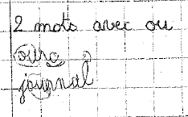
Exemples de traces écrites (cahier du jour)
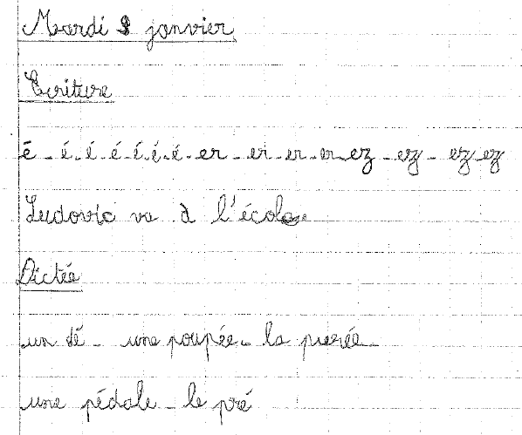

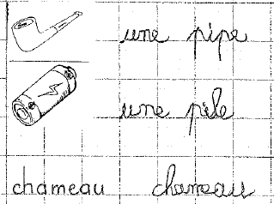

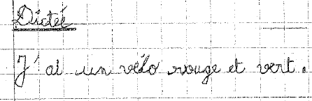
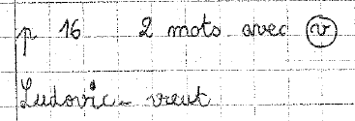

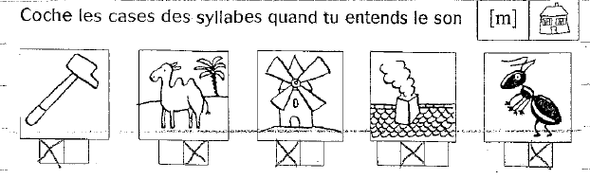

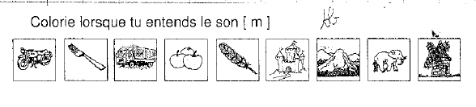

Annexe

Contenu de la boîte à mots
Cette boîte se construit peu à peu en fonction des phonèmes étudiés et des mots-clés de la classe.
Première utilisation avec environ 10 mots (images couleur plastifiées, format 7x7 cm, sans mot écrit)
À utiliser facilement: Banque d’images Lecture Plus, Accès

Exemple de liste possible:

plume chat mur rame
lire mouche île rire
livre pipe souris loup
rat ours lit loupe
roue toupie pull rouge
tartine poule lune lutte
pile patte marmite propre
tulipe pirate mamie papy

tortue moto repas porte
trois roi lapin étoile
poire oiseau armoire toit
mouchoir marin poisson

nez hérisson jaune bateau
seau tasse ananas noir
rose zéro trésor
arbre table biberon bouchon
bouton mouton monstre montre
ombre trompette cactus cabane
cartable camion clé cravate
clou masque téléphone fourmi
fusée film moufle phare
café flûte

